НАВЕСНОЕ ОБОРУДОВАНИЕ ДЛЯ фронтальных погрузчиков

Ковш для корнеплодов КК-300/5,5

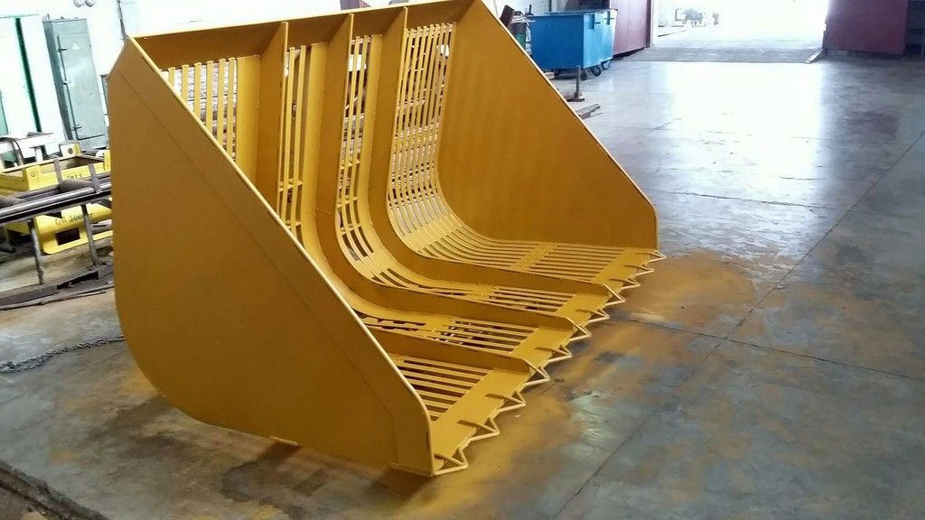

Ковш для корнеплодов – надежное навесное оборудование для погрузочно-разгрузочных работ в сельском хозяйстве.
Специальная решетчатая конструкция ковша необходима для очистки корнеплодов от грунта при погрузке их в транспортное средство или складировании в бурты.
Ковш для корнеплодов является навесным оборудованием для коммунально-строительных машин и фронтальных погрузчиков.
Мы изготавливаем ковши из высокопрочной закаленной стали, что позволяет надёжно использовать их при работе в различных условиях!

Технические характеристики:

Объем ковша, куб.м | 5,5
Ширина захвата, мм | 3000
Масса ковша, кг | 1298

